



《物联网专业概述》

|  |  |
| --- | --- |
| **专 业** | **物联网工程** |
| **姓 名** | **张扬** |
| **日 期** | **2022/9/8** |

**摘 要**

目前世界各国已经开始重视物联网的建设，并做了大量的技术研发和应用工作，使得物联网产业已经成为推动世界经济增长的重要新兴产业。物联网产业既是当前我国应对国际经济危机冲击，保持经济发展的重要举措，也是构建现代产业体系、提升产业核心竞争力和实现经济可持续发展的必然选择。本文第一部分首先介绍物联网行业的主要研究方向以及其就业相关问题；第二部分对物联网产业的相关要素进行分析，根据目前物联网产业中的现状和典型应用，分析物联网发展的正常、经济、社会和技术环境，总结发展中的主要问题。物联网的发展是要靠大规模的应用来推进的，具备应用的集成和推广能力的企业将成为行业发展的关键。最后将介绍物联网产业的研究成果。

**目 录**

**第1章 专业研究方向** - 1 -

1.1 国内外研究现状 - 1 -

1.2 行业前沿研究方向 - 1 -

1.2.1 智能交通 - 1 -

1.2.2 智能物流 - 2 -

1.3 毕业本科生去向 - 2 -

**第2章 专业就业研究** - 3 -

2.1 具体工作岗位 - 3 -

2.2 相关涉及行业 - 4 -

**第3章 物联网支撑技术** - 5 -

**第4章 未来展望及挑战** - 6 -

4.1 未来展望 - 6 -

4.2 挑战 - 6 -

结 论 - 7 -

**参考文献** - 8 -

**第1章 专业研究方向**

## 1.1 国内外研究现状

1）发达国家加快物联网相关技术和产业的前瞻布局

2009年6月18日,欧盟执委会发表了《Internet of things——an action plan for Europe》,描述了物联网的发展前景, 在世界范围内首次系统地提出了物联网发展和管理设想，并提出了12项行动保障物联网加速发展,标志着欧盟已经将物联网的实现提上日程。

2009年10月13日,韩国通信委员会通过了《物联网基础设施构建基本规划》，将物联网市场确定为新增长动力，提出了“通过构建世界最先进的物联网基础实施,,打造未来广播通信融合领域超一流信息通信技术强国”的目标,并确定了构建物联网基础设施、发展物联网服务、研发物联网技术、营造物联网扩散环境4大领域和12项详细课题。

以欧盟和韩国为代表的上述物联网行动计划的推出，标志着物联网相关技术和产业的前瞻布局已在全球范围内展开。

2)我国将物联网作为战略性新兴产业予以重点关注和推进

中国的物联网发展尚未走出“概念”阶段,缺乏顶层蓝图规划，科技与产业主攻方向不明。一些利益相关方争相进行基于自身利益的解读，可能使政府对物联网技术和产业的支持方向和力度产生偏差，需尽快在国家层面尽快制定物联网发展战略和路线图。

## 1.2 行业前沿研究方向

### 1.2.1 智能交通

现在各地城市遍布交通摄像头和一些交通情况检测传感器，这些传感器连接到交管中心，形成了一张城市交通监控网络，面前的摄像系统功能比较简单，基本上是纠察违章行为，可以称为“交通检测传感网”。在此基础上，补充信息处理的软件硬件，充分利用获得的信息，进行交通流量实时分析、预测，建立一种向车辆反馈指挥的体系，诱导、分流车辆，预判和防止交通事故，将会大大改善现有城市交通状况，我们将会在一个更加智能的家庭环境中行车。

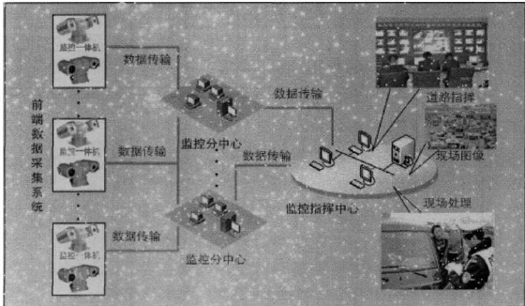

图1 智能交通

### 1.2.2 智能物流

智能物流能够实现车辆定位、货物跟踪等基本功能，并且能够实现运行统计、电子围栏、短信通知、系统集成等扩展功能，可以降低物流运营成本，提高车辆调度管理与在途监控水平，增强物流企业综合竞争能力

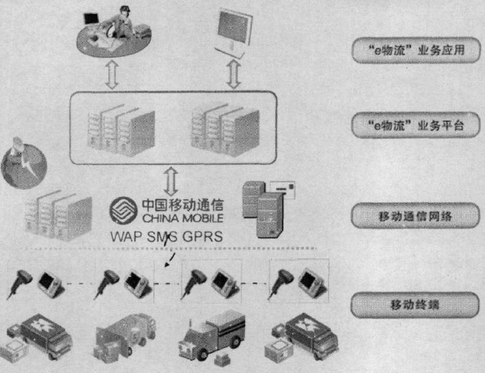

图2 智能物流

## 1.3 毕业本科生去向

硬件设计师、嵌入式固件开发人员、无线通讯专家 、后端开发人员 、前端开发人员 、应用开发人员 、自动化与系统集成工程师 、数据科学家等。

**第2章 专业就业研究**

## 2.1 具体工作岗位

**硬件设计师**：大多数物联网项目都涉及某种形式的定制硬件设计。硬件的复杂度因项目而异。在某些情况下，使用硬件模块和参考设计，基础知识和电气工程知识就足够了。而有些更复杂的项目则需要更多的经验和专业知识。常见的技术有印刷电路板（PCB）设计、无线电频率与天线设计、时钟，信号路由相关的经验、低功耗设计和功耗优化等

**嵌入式固件开发人员**：让硬件发挥作用，你就需要嵌入式开发人员。他们是从事最底层、最接近裸机硬件的软件开发人员。这样的软件称为固件（介于软件和硬件之间的固件）。一般这些开发人员的背景结合了电气工程、计算机体系结构和软件开发。 常见的技术有编程语言（C、汇编语言、C++）、实时操作系统（RTOS）经验（FreeRTOS、Contiki、Zephyr）、嵌入式Linux、源代码版本控制、物理和信息安全等

**无线通讯专家**：大多数物联网项目都是无线的，但无线技术都很难，因为无线集物理与软件的双重复杂度于一身。通常无线通信专家都来自无线通信、网络协议和软件开发。对于大型物联网系统来说，拥有无线通信的专长才能适当地确定网络与通信模式。而消费级物联网系统则需要无线通信专长来确保通过蓝牙顺利地将设备连接到用户的智能手机。 常见的技术有网络模拟、无线网格网络、对无线传播技术的掌握、对功耗的掌握、协议（TCP/IP、IPv4、IPv6、RPL、TLS、WiFi、蓝牙、6lowpan、ZigBee、LoRA、MQTT、CoAP）

**后端开发人员**：在物联网系统中，后端需要处理数据库和应用程序逻辑。通常，后端都部署在云主机中，并负责存储来自物联网设备的数据、对用户进行身份验证、为前端以及与其他系统的集成提供API。 常见的技术有编程语言（JavaScript、Go、Python、Ruby）、数据库（MySQL、MongoDB、Redis）、开发运维经验、云平台（亚马逊的AWS、Heroku、微软的Azure）

**前端开发人员**：大多数物联网项目都有网页形式的前端。用户可以通过这类网页与系统交互。因此，这些网页需要做到易于使用、安全、可在最常见的Web浏览器中运行并保持最新状态。这些前端是用HTML开发的，而且通常都会采用某些现有的JavaScript前端框架。前端开发人员需要通过大量输出到网页上的文本来创建视觉体验。 常见的技术有UI/UX设计、用户访谈与人机交互的经验、HTML、CSS、Javascript、Web开发框架（Vue.js、React、Bootstrap）

**应用开发人员**：许多面向用户的物联网项目都需要使用移动应用作为用户界面。随着项目的推进，移动应用体验的重要性越来越突出。通常，我们需要开发和维护两个版本：iOS和Android。有时也可以开发混合原生应用（通常用HTML开发）。大多数应用开发人员都清楚原生与混合框架的优缺点。常见的技术有Android、iOS开发原生/混合框架（Phonegap/Cordova、Ionic、Angular、React、Vue）、编程语言（Java、Swift、Objective C、JavaScript）

**自动化与系统集成工程师**：许多物联网项目都需要与现有软件集成。软件集成是一项经常被低估的任务，我们常常需要花费大量精力，运用一套特定的技术才能取得成功。此外，一旦软件集成开始，你就必须确保集成保持正常运行。这时我们就需要采用自动测试。系统集成和自动化工程师需要拥有大量实践经验和勇气，因为这是一项艰巨的工作。 常见的技术有自动测试框架（Jenkins、Mocha、Travis）、REST API、编程语言（Javascript、Java、Python、Bash）

**数据科学家**：物联网项目都需要围绕数据展开，而且你需要充分利用这些数据。在项目的早期阶段，这部分的工作可能很简单，只需将关键绩效指标放入Excel工作表中进行比较即可。但是随着项目的发展，你需要针对数据展开更深入的分析。这时就需要数据科学家的帮忙。数据科学家可以通过复杂的数据，寻找模式以及可付诸行动的信息，而这才是数据的最终价值。

## 2.2 相关涉及行业

物联网是互联网的延伸，它包括互联网及互联网上所有的资源，兼容互联网所有的应用，但物联网中所有的元素（所有的设备、资源及通信等）都是个性化和私有化。

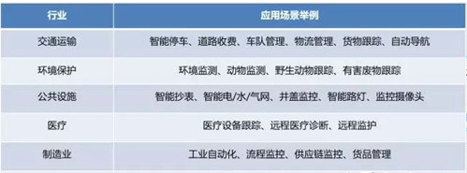

图3 相关行业

接下来在考虑工作的方向，物联网相关的行业主要有两大工作方向，软件方向和硬件方向。软件方向一般主要就是跟前端挂钩，比如写应用程序app、网页、微信小程序等等，所涉及的语言也有很多，可以使用C语言、C++语言、JAVA、HTML5、Python等等，相关工程师称之为C语言工程师、C++工程师、java工程师等等，然后更加具体的行业，比如跟硬件挂钩会涉及使用linux操作系统，所以有linux工程师，如果涉及网络，就有网络工程师、网络安全工程师，专门负责前端开发，称之为前端工程师，这些都是跟软件层次也就是应用层相关的工作。

硬件相关的工作，硬件平台一般分为裸板开发和系统开发，如果是裸板开发，意味着就是不使用操作系统，比如纯硬件工程师，需要画电路板、画板子等等，比如常用的操作STM32开发板，这样的工作行业就是硬件工程师，还有跟系统打交道的，最牛掰的当然就是驱动工程师，一旦涉及系统，就得需要使用驱动来控制外设，所以驱动工程师也是现在很热门的行业，当然有一定的难度，既然跟硬件挂钩，所以有延伸除嵌入式软件工程师，主要是软硬件相结合进行开发。

**第3章 物联网支撑技术**

物联网的发展主要有12大支撑技术:

1)具有全球识别方案、识别管理、识别编码/加密、识别和寻址方案及其认证和存储管理、全球查号业务和发现业务的识别技术;

2)设备发现、分布存储、定位、实际与虚拟实体的映射的发现与搜索技术;

3)身份、关系和信誉管理、分布数据库、存储、网络设备的自动轮询、网络拓扑变化和流量的实时特性显示的网管技术;

4)基于节点对等通信的无中心自治体系、事件驱动体系、断连操作与同步的体系技术;

5)固定、无线和移动网及Ad-hoc网、自治计算与连网、网络级的口令和身份分配、匿名连网等的网络技术;

6)为物联网提供通信手段的通信技术,能效优化的通信、多频无线前端和协议、通信频谱及频率分配、软件定义无线电与认知无线电、后IP的无连接通信;

7)实现数据共享与合作、自治代理、人机接口、边缘处理、过滤和集成、QoS和流处理的数据和信号处理技术;

8)为物联网提供硬件设施的硬件技术,包括纳米技术、自愈电路体系、天线、能效射频前端、嵌入传感器、激励器、低成本制造技术等;

9)物联网信息处理过程中的软件与算法,能效操作系统、节能自管理技术、口令分配机理、优化资源分配的算法、库存管理、产品调度和数据挖掘的模型及算法等;

10)降低能耗的功率与能量存储技术;

11)涉及隐私保护、数据加密、云计算的安全和可信性等等的安全与隐私技术;

12)标准化。

**第4章 未来展望及挑战**

## 4.1 未来展望

物联网需要自动控制、信息传感、射频识别、无线通信及计算机技术等,物联网的研究将带动整个产业链或者说推动产业链的共同发展。可以肯定,在国家大力推动工业化与信息化两化融合的大背景下,物联网会是工业乃至更多行业信息化过程中,一个比较现实的突破口。在手机数据采集、产品的二维码全程监控等手段已经证实,无线通信与传统物联网结合后的“新物联网”已产生更广泛的应用,从而在技术上推动工业走出危机。

1)推进经济发展的驱动器

物联网的推广将会成为推进经济发展的又一个驱动器,为产业开拓了又一个潜力无穷的发展机会。可以预见,在“物联网”普及以后,用于动物、植物和机器、物品的传感器与电子标签及配套的接口装置的数量将大大超过手机的数量。按照目前对物联网的需求,在近年内就需要按亿计的传感器和电子标签,这将大大推进信息技术元件的生产,同时增加大量的就业机会。

2)“物联网”给物体赋予智能

因为车辆与道路之间缺乏沟通,需要一个智能化的交通控制系统。同样,需要一个智能化的供暖控制系统。在生产安全领域,在食品卫生领域,在工程控制领域,在城市管理领域,在人们日常生活的各个方面,甚至在人们的娱乐活动中，都需要建立随时能与物体沟通的智能系统。

3)给物体赋予智能整合“物理设备”实现“智能互联城市

如果说英特网实现了全球几亿用户的“信息”互联,那么“智能互联建筑”则实现了某一网络内“物理设备”的互联。无论是“智能互联城市”还是“智慧的地球”,类似构想的实现,都要求建立发达的“物联网”。

## 4.2 挑战

物联网产业市场潜在规模很大,但目前物联网产业的界定不清晰,在统计上不能把整个信息产业搬移到物联网产业,建议只将RFID、传感器和对感知数据的智能分析软件及相应的生产性服务业计算到物联网产业中。物联网巨大市场的前提是传感器成本需要大幅下降, 一些物联网应用的巨大市场需要巨大投资来引导,物联网只有尽快提高安全与可靠性才能触发巨大市场,物联网的巨大市场需要通过体制改革打破行业垄断来保证, 物联网的巨大市场还要重视拉动内需(目前我国使用的传感器80%依靠进口,一些智能处理的核心软件对外依存度还很高)。

任何事物都具有两面性,物联网的应用并不只是优点,也可能带来意想不到的问题。例如智能电网如果未实现全网改造,其效果未必能充分体现,这就使智能电网投资回报较长;智能电网可以调节发电以便与用电负荷匹配, 但电网调整可能带来电网的不收敛,甚至因非线性而使电网瘫痪;在生产制造环节大量传感器的应用虽带来智能,但如果传感器可靠性不高,将带来很多不稳定因素;安保监视和交通管理的应用也可能发生误报误判;物联网的应用能提供个人和家居安全保障,但信息泄漏可能增加个人和家居的不安全感;数据分析和智能决策系统需要专家系统支持,没有足够的经验不可能做出正确的决策。

结 论

物联网把传统的信息通信网络延伸到了更为广泛的物理世界.虽然“物联网”仍然是一个发展中的概念,然而,将“物”纳入“网”中,则是信息化发展的一个大趋势。物联网将带来信息产业新一轮的发展浪潮,必将对经济发展和社会生活产生深远影响。

物联网的研究和开发既是机遇,更是挑战.通过对物联网及相关领域发展现状的归纳总结,可以发现,一方面,目前对物联网的研究尚处于起步阶段,研究成果匮乏;另一方面,近年来相关信息网络领域(特别是泛在传感器网络)的研究成果不断涌现,能为物联网的发展提供借鉴。

针对物联网产业与应用发展的现状及存在的问题,从国家战略层面开展研究,对处于起步阶段的我国物联网产业具有重要意义。

**参考文献**

[1]孙其博,刘杰,黎羴,范春晓,孙娟娟.物联网:概念、架构与关键技术研究综述[J].北京邮电大学学报,2010,33(03):1-9.

[2]关勇. 物联网行业发展分析[D].北京邮电大学,2010.